认证审核报告审批页
项目编号 | 0091-2018
受审核方名称 | 河北通运石油机械有限公司
注册地址 | 河北省沧州市任丘市华北石油通讯处院内
经营地址 | 河北省沧州市任丘市思贤工业区
审核类型 | MMS：监督第3次
认证范围 | MMS:石油钻采设备配件（抽油杆扶正器、油管接箍、油管短节、筛管、封隔器、桥塞、井口装置及配件、清洗机和试压机配件等）、井下工具的生产及维修；油管清洗机、试压机、抽油机和抽油机减速箱的维修。
服务认证等级（适用时） | □十星级□九星级 □八星级 □七星级 □六星级  □五星级 □四星级 □三星级 □达标级
评审人员签字 | 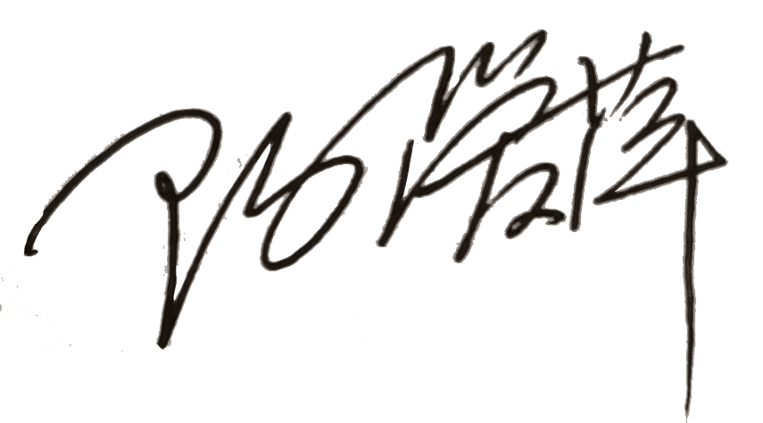
认证决定结论 | ■案卷符合要求，可以认证注册/保持  □案卷不符合要求，不可以认证注册/保持
认证决定人员签字 |  | 日期 | 2021-08-18
机构总经理审批意见 | ■认证流程符合要求，可以认证注册/保持  □认证流程不符合要求，不可以认证注册/保持
总经理签字 | 

